

МИНИСТЕРСТВО ВНУТРЕННИХ ДЕЛ
РЕСПУБЛИКИ БЕЛАРУСЬ

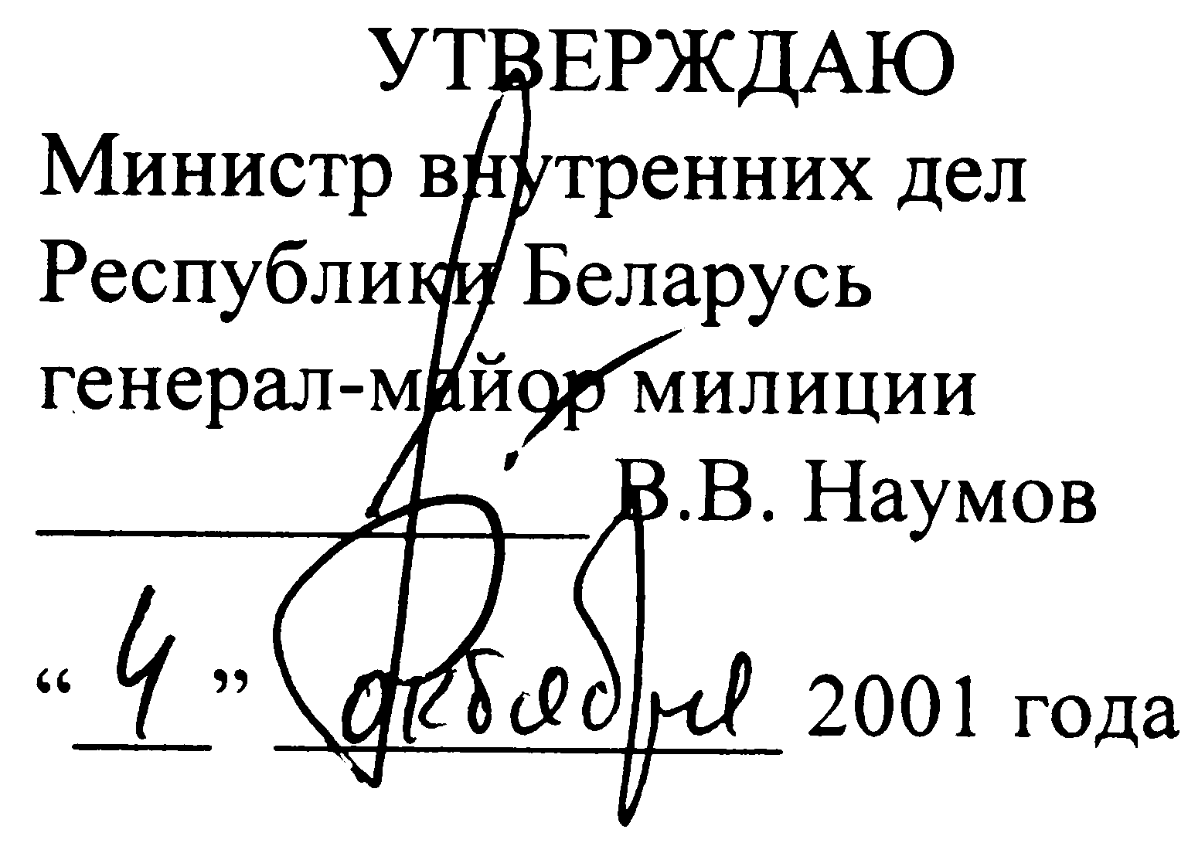

РУКОВОДЯЩИЙ ДОКУМЕНТ

Технические средства и системы охраны.
Обозначения условные графические элементов систем.

РД 28/3. 009 – 2001
МВД Республики Беларусь

Издание официальное

Минск 2001 год

РАЗРАБОТАН

Центром по сертификации технических средств охранно-пожарной сигнализации при объединении “Охрана” при МВД Республики Беларусь.

ВНЕСЕН И ПОДГОТОВЛЕН К УТВЕРЖДЕНИЮ
Объединением “Охрана” при МВД Республики Беларусь

РАЗРАБОТЧИКИ
И.Д.Брель, Г.М.Зайцева

ВВЕДЕН впервые

С введением в действие РД 28/3.009-2001 "Технические средства и системы охраны. Обозначения условные графические элементов систем" утрачивает силу на территории Республики Беларусь РД 25 953-90 "Системы автоматические пожаротушения, пожарной, охранной и охранно-пожарной сигнализации. Обозначения условные графические элементов систем" в части касающейся систем охранной сигнализации.

ДАТА ВВЕДЕНИЯ 2002-01-01

ПЦ МВД РБ Зак. 1316 Тир. 700/16

СОДЕРЖАНИЕ

1. | Нормативные ссылки | 4
2. | Термины и определения | 4
3. | Общие положения | 4
 | Приложения.
 | Приложение 1  Обозначения условные графические элементов  технических систем охраны | 6
 | Приложение 2  Размер условных графических элементов технических  систем охраны | 14

Настоящий руководящий документ устанавливает условные графические обозначения элементов систем охраны, применяемых при выполнении проектной документации на оборудование (реконструкцию) объектов системами охраны.
Под системами охраны в настоящем документе понимаются системы охранной и ручной тревожной сигнализации, телевизионные системы видеонаблюдения (системы охранные телевизионные) и системы контроля и управления доступом.
Требования настоящего руководящего документа обязательны для выполнения всеми организациями и предприятиями независимо от форм собственности и ведомственной принадлежности, выполняющими работы по проектированию систем охраны объектов с различной формой собственности.
Несоблюдение требований настоящего руководящего документа предприятиями и организациями ведет к лишению или приостановлению действия выданных им специальных разрешений (лицензий).

1. Нормативные ссылки

В настоящем руководящем документе использованы ссылки на следующие нормативные документы:
СТБ 1250-2000 Охрана объектов и физических лиц. Термины и определения.
ГОСТ 21.204-93 СПДС. Условные графические обозначения и изображения элементов генеральных планов и сооружений транспорта.
ГОСТ 21.406-88 СПДС. Проводные средства единой автоматизированной системы связи. Обозначения условные графические на схемах и планах.
ГОСТ 21.614-88 СПДС. Изображения условные графические электрооборудования и проводок на планах.
ГОСТ 26342-84 Средства охранной, пожарной и охранно-пожарной сигнализации. Типы, основные параметры и размеры.
РД 28/ 3.005-2001. Технические средства и системы охраны. Телевизионные системы видеонаблюдения (Системы охранные телевизионные). Правила производства и приемки работ.
РД 28/ 3.011-2001 Технические средства и системы охраны. Системы контроля и управления доступом. Правила производства и приемки работ.

2. Термины и определения.

В настоящем руководящем документе использованы термины и определения по СТБ 1250, ГОСТ 26342, РД 28/3.011, РД 28/3.005.

3. Общие положения

3.1. Условные графические обозначения элементов систем охраны приведены в приложении 1.
3.2. Рекомендуемые размеры условных графических обозначений приведены в приложении 2.
Для наглядности и ясности чертежей допускается пропорционально увеличивать или уменьшать размеры приведенных условных графических обозначений в зависимости от масштабов, используемых в проекте. Минимальный линейный размер стороны условных графических документов не должен быть менее 3 мм.
Размеры условных графических обозначений, не установленные в настоящем руководящем документе, определяют с учетом наглядности и ясности чертежа и выдерживают одинаковыми при многократном повторении.
3.3. Условные графические обозначения электрооборудования и проводок на чертежах расположения электрооборудования и прокладки электропроводок следует выполнять по ГОСТ 21.614; проводных средств единой автоматизированной системы связи – по ГОСТ 21.406.
3.4. Для указания конкретных признаков элементов, уточняющих его техническую характеристику, допускается применять буквенно-цифровые обозначения с расположением их либо на полке линии-выноски, либо внутри или около символа с правой стороны или над ним.
3.5. Буквенно-цифровые обозначения многократно повторяющихся элементов систем допускается указывать один-два раза в начале и в конце изображения.
3.6. Элементы систем охраны, неуказанные в приведенных условных графических обозначениях могут быть выполнены произвольно.
Приложение 1.

Обозначения условные графические элементов
технических систем охраны
Наименование | Обозначение
1. Элементы систем охранной и ручной тревожной сигнализации.
Извещатель тревожный ручной
Извещатель тревожный ножной
Извещатель охранный
Оповещатель охранный звуковой (речевой)
Оповещатель охранный световой
Оповещатель охранный светозвуковой
Прибор приемно-контрольный охранный

Блок обработки сигнала

Устройство блокировки дверей, стен, перекрытий, заборов проводом и стекла на разбитие – фольгой
Выключатель конечный на воротах и дверях
Расширитель шлейфов (N-количество шлейфов)

Объектовое оконечное устройство
Шифрустройство
Устройство оконечное шлейфа
Ретранслятор

Пульт централизованного наблюдения
программируемый
Пульт централизованного наблюдения
непрограммируемый

Релейный модуль

Устройство уплотнения телефонных линий
Блок подключения устройств уплотнения телефонных линий и АСОС "Алеся"
Прибор приемно-контрольный охранный для систем, использующих для передачи извещений электросети.
Объектовое оконечное устройство
систем передачи извещений по
электросетям
Извещатель охранный для радиоканальных систем
Прибор приемно-контрольный охранный с приемо-передатчиком для радиоканальных систем
Приемник радиоканальных систем передачи извещений

Передатчик радиоканальных систем передачи извещений
Приемо-передатчик радиоканальных систем передачи извещений
2. Элементы систем контроля и управления доступом
Устройства преграждающие управляемые

Дверь, ворота, люк одностворчатые

Дверь, ворота, люк двухстворчатые |   
Шлагбаум

Турникет | 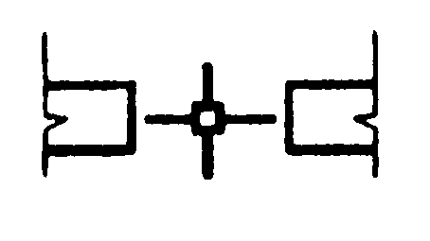  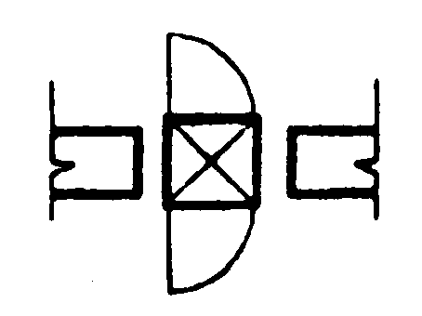
Шлюз, тамбуршлюз, проходная кабина

Устройство досмотра (обнаружители металла, взрывчатых, наркотических веществ и др.) | 
Подъемная цепь | 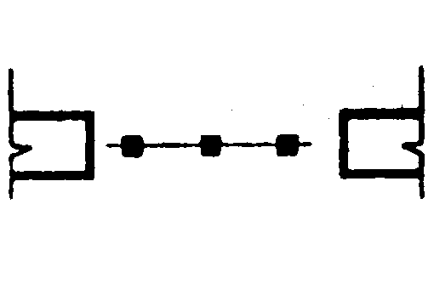
Паркинговоя система

Подъемная дорожная секция

Привод

Устройства исполнительные
Замок электромеханический

Замок электромагнитный

Защелка электромеханическая

Доводчик двери механический

Доводчик двери электромеханический

Кнопка выхода

Устройства ввода идентификационных признаков
Считыватель без клавиатуры

Считыватель с клавиатурой

Устройства управления
Контроллер

Интерфейсный модуль
Интерфейсный модуль с возможностью автономной работы
Сервер
Контроллер, совмещенный со считывателем (кодовый замок)
Видеодомофоны
Телевизионная камера видеодомофона
Видеомонитор

Аудиодомофоны
Микрофон аудиодомофона

Абонентский блок
3. Элементы систем телевизионного наблюдения
(систем охранных телевизионных).
Технические средства формирования видеосигналов
Телекамера
Телекамера с поворотно-наклонным
устройством
Телекамера в герметичном термокожухе
Технические средства отображения, обработки и коммутации видеосигналов
Видеомонитор
Последовательный переключатель
Матричный видеокоммутатор
Квадратор
Видеомультиплексор
Видеообнаружитель движения
Приемник телеметрической информации
Видеонакопители
Специализированный видеомагнитофон
Принтер, видеопринтер

Технические средства передачи видеосигнала
Видеоусилитель

Оборудование освещения
Оборудование освещения
4. Общие элементы систем охраны
Источник электропитания (12В, 24В, 36В)
Источник бесперебойного электропитания (220В)
Модем
Коаксиальный кабель
Кабель типа "витая пара"
Волоконно-оптический кабель
Персональный компьютер
Антенна

Газоразрядник
Бокс кабельный | ГОСТ 21.406
Заземлители | ГОСТ 21.614
Инженерная сеть, прокладываемая в коммуникационных сооружениях  - в канале непроходном  - в кабельном канале | ГОСТ 21.204
Инженерная сеть, прокладываемая в траншее | ГОСТ 21.204
Колодец кабельный | ГОСТ 21.406
Коробка абонентская | ГОСТ 21.406
Коробка вводная | ГОСТ 21.614
Коробка ответвительная (соединительная) | ГОСТ 21.614
Коробка протяжная | ГОСТ 21.614
Коробка распределительная | ГОСТ 21.406
Коробка ящик с зажимами | ГОСТ 21.614
Линия проводки | ГОСТ 21.614
Муфта кабельная (для линии связи) | ГОСТ 21.406
Отверстие для прокладки кабелей | ГОСТ 21.406

Примечания.

1. Графические элементы в приложении для наглядности приведены без соблюдения размеров. Размеры даны в приложении 2 настоящего РД.
2. Графическое обозначение извещателя вычерчивают вершиной треугольника в направлении зоны его действия.
3. Тип извещателя указывают буквами около его графического изображения. Рекомендуемый список сокращений:
- эк – электроконтактный;
- вбук – вибрационный ударно-контактный;
- мк – магнитоконтактный;
- ико – пассивный инфракрасный объемный;
- икп – пассивный инфракрасный поверхностный;
- аии - излучатель активного инфракрасного извещателя;
- аип - приемник активного инфракрасного извещателя;
- е – емкостной;
- крс – пассивный звуковой контроля разрушения остекленных конструкций;
- к – комбинированный;
- у – ультразвуковой;
- и – индуктивный;
- уи – излучатель ультразвукового извещателя;
- уп – приемник ультразвукового извещателя;
- р – радиоволновой;
- вп – вибрационный пьезоэлектрический;
- эи – электроконтактный инерционный
- с – сейсмический;
- эс – электростатический;
- д - давления
4. При использовании технических средств охранной сигнализации разных наименований, но одного типа (принципа действия чувствительного элемента), рекомендуется рядом с графическим изображением и буквенным обозначением ставить его номер в спецификации.
Например, крс 3.
5. Для обозначения элементов систем охраны, предназначенных для приема или передачи информации по радиоканалу, над условным графическим изображением устанавливается знак "антенна".
Приложение 2

Размер условных графических элементов систем охраны

Наименование | Обозначение
1. | 2.
Извещатели охранные всех типов, шифрустройство, устройство оконечное шлейфа, модем, усилитель, приемник телеметрической информации, контроллер ТСВ, блок обработки сигнала, контролер, совмещенный со считывателем
Приборы приемно-контрольные всех типов, объектовое оконечное устройство, приемник, передатчик, приемо-передатчик, блок питания, резервный источник питания, ретранслятор, расширитель шлейфов, специализированный магнитофон
Оповещатель охранный световой,
извещатель тревожный ручной, привод, микрофон аудиодомофона, оборудование освещения, привод
Персональный компьютер, сервер
Антенна охранного извещателя или приемно-контрольного прибора для радиоканальных систем
Телекамера
Видеомонитор

Видеоусилитель
Коаксиальный кабель, кабель типа "витая пара", волоконно-оптический кабель
Оповещатель
Устройство уплотнения телефонных линий
Газоразрядник
Матричный видеокоммутатор, контроллер, интерфейсный модуль
Принтер, видеопринтер
Устройство блокировки дверей, стен, перекрытий, заборов проводом и стекла на разбитие – фольгой

Доводчик двери механический

Устройства ввода идентификационных признаков

Телевизионная камера видеодомофона

Замок электромагнитный, защелка электромеханическая

Абонентский блок

Паркинговая система

Подъемная дорожная секция

Кнопка выхода

